

İSTANBUL OKAN ÜNİVERSİTESİ

MESLEK YÜKSEKOKULU

BİLGİSAYAR TEKNOLOJİLERİ BÖLÜMÜ

BİLGİSAYAR PROGRAMCILIĞI

BULUT BİLİŞİM FİNAL PROJESİ

HAZIRLAYAN

Alper Can Karaboz

19MY03006

**Projenin tanıtımı:** Projenin amacı uygulamaya üye olup günlük haberleri görüntüleyip okumaktır.Beğendiğiniz haberi favoriye ekleyebilir daha sonra okumak istediklerinizide daha sonra okuya ekleyebilirsiniz.

**Giriş ekranı:** Bu sayfada fire base authentication üzerinde kayıtlı iseniz email ve şifrenizi girerek haberlere ulaşabilirsiniz.

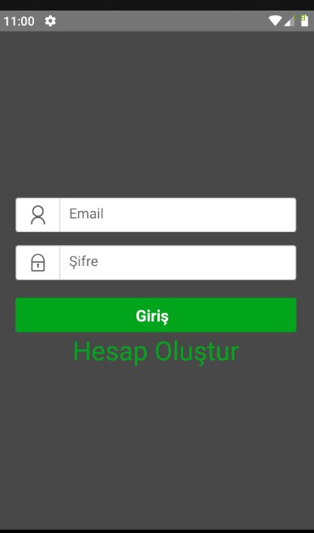

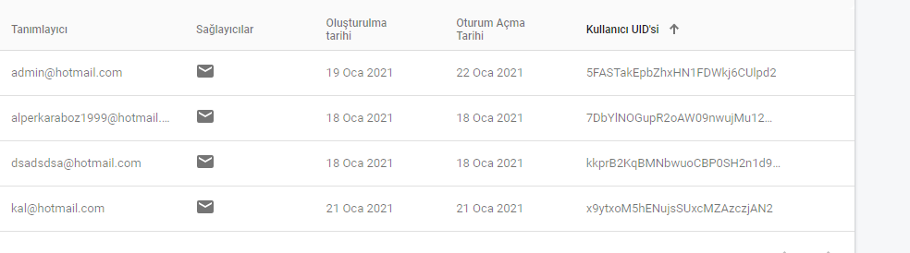

**Kayıt ekranı:** Hesap oluşturulan ekran.Girilen email ve şifreyi fire base authenticationa kaydeder

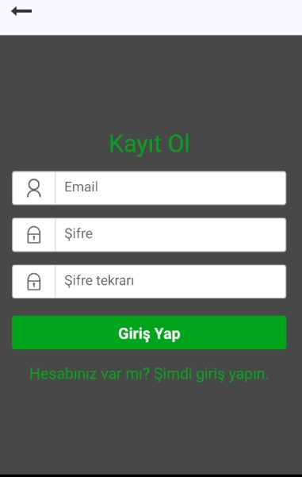

**Ana ekran:** Giriş yaptıktan sonra karşımıza çıkan ekrandır burda tüm haberler,favoriler ve daha sonra oku diye 3 tane tab e ayrılıyor .Sol altta ise çıkış butonu vardır bu butonu kullanarak giriş ekranına dönebilirsiniz.

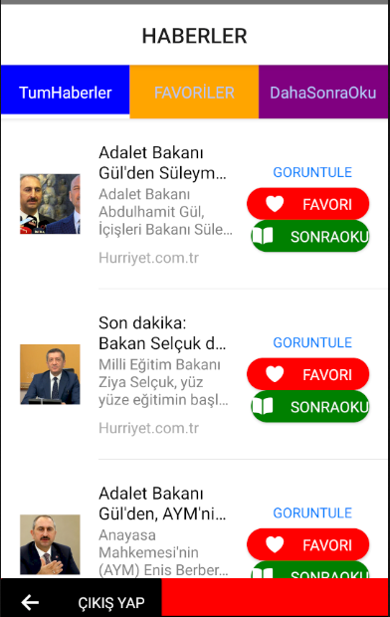

**Görüntüle butonu:**Görüntüle butonuna tıklayıp haber içerğine ulaşabilirsiniz

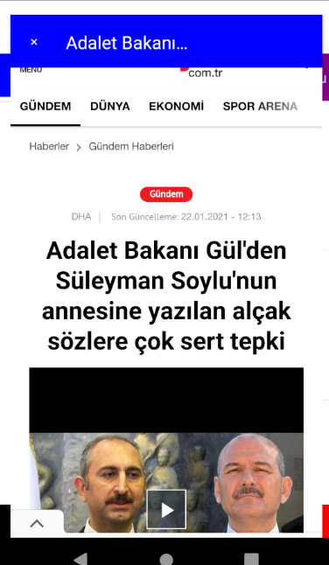

**Favori butonu:**Favori butonuna tıklandığında haberi fire real time data baseye kaydeder ve favoriler tabinde gösterir

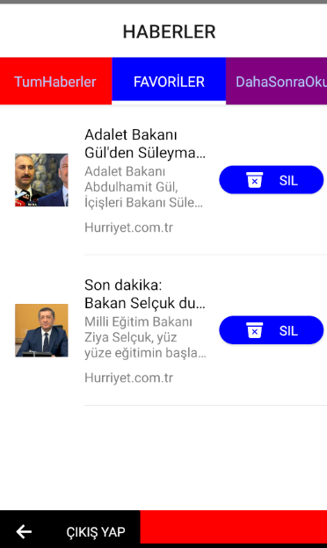

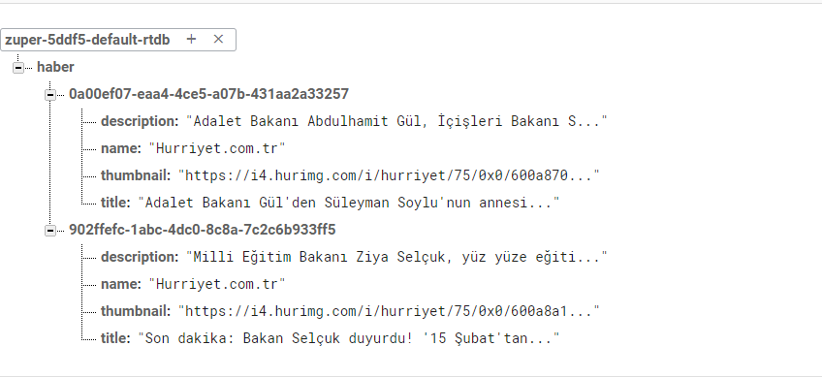

**Daha Sonra Oku Butonu:**Daha sonra oku butonuna tıklayınca asyncstorage kaydedilir ve daha sonra oku tabinde görüntülene bilirDaha sonra oku tab’indeki sil butonu ile dahasonraokudan silinebilir.

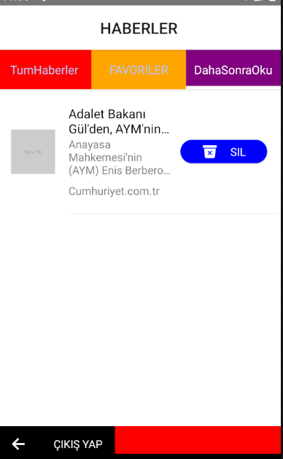

**Kullandığım kaynaklar:**

**Login screen ve FireBase authentication için:** <https://www.youtube.com/watch?v=J7pkSP18Oko>

<https://www.pradipdebnath.com/2020/10/04/how-to-implement-email-authentication-in-react-native-using-firebase/>

**Haberleri apiden fetch edip gösterme:** <https://www.youtube.com/watch?v=zqADgkPiT1g&list=PLgpNSmJhlsa39cQ1F5pTkScvDYImOjfZL&ab_channel=CodingWithZaidiCodingWithZaidi>

**Firebase veriyazdırma ve gösterme:** Bulut bilişim 11.Ders

<https://medium.com/@harshita.arun.1/firebase-to-flatlist-react-native-5281718969ab>

**AsyncStorage kaydetme gösterme silme:** Bulut bilişim 10. Ders

https://react-native-async-storage.github.io/async-storage/docs/usage/